Объявление
Очередное заседание СНО кафедры акушерства и гинекологии запланировано на 21 февраля 2017 г. Проблема, которая вынесена на повестку дня: «Антропология вспомогательных репродуктивных технологий (ВРТ)». Выбор этой темы связан с тем, что проблема бесплодия по-прежнему актуальна и является частью глобальной демографической проблемы стран Европы и Северной Америки. В России зарегистрированная частота бесплодных браков 24%. При этом проблема бесплодного брака далека от разрешения. В последние два десятилетия основным методом лечения бесплодия стало экстракорпоральное оплодотворение (ЭКО). Каковы современные возможности диагностики генных нарушений и как получить «качественную» яйцеклетку для ЭКО? Как рационально распорядиться невостребованными эмбрионами, и в чем преимущества метода витрификации? Каковы достижения технологии ЭКО? Есть ли перспектива у технологии покадровой оценки развития эмбриона? Эти и другие вопросы будут обсуждаться на предстоящем заседании кружка. Обзоры научной литературы готовят студенты V курса: Мурадалиева Мадина (леч.), Николаева Инна и Быкова Анастасия (пед.).
Работа кружка будет проходить в аудитории кафедры акушерства и гинекологии в Родильном доме №2 (Центральный роддом).

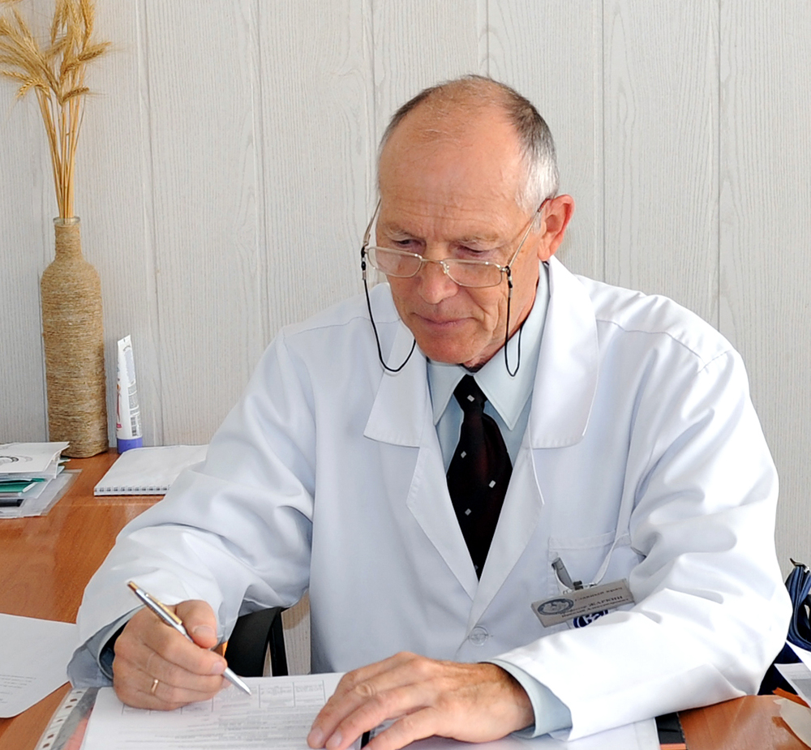
Заседание пройдет под руководством зав. кафедрой, д.м.н., профессора Н.А. Жаркина.

Адрес аудитории: Волгоград, ул. 10-й дивизии НКВД, 1, ГУЗ «Клинический роддом № 2».
Проезд троллейбусом № 12, трамваями № 1, 2, 4, 10 до остановки «Детский центр». Маршрутные такси № 53, 44, 98.

Начало работы в 17:00. Приглашаются все заинтересованные студенты 4, 5 и 6-х курсов. При себе иметь халат, сменную обувь.

Руководитель СНО
к.м.н., асс. кафедры А.Е. Мирошников

